Communiqué de presse Sulz am Neckar, mars 2017

Une fermeture sûre d'un simple geste

KIPP présente de nouveaux éléments de fixation

La société HEINRICH KIPP WERK complète sa gamme avec des éléments de fixation pratiques, qui permettent de relier deux plaques séparées avec une force définie. Une poignée de manutention suffit pour obtenir un serrage sûr et complet. Avec ses nouveaux verrous quart de tour et goupilles d'arrêt, KIPP intègre dans sa gamme plusieurs options de fixation.

Avec le verrou quart de tour, la fixation est obtenue par une rotation de 90° de la position « OFF » à la position « ON ». Une goupille reliée à la poignée est alors insérée dans une plaque de bridage. La goupille s'engrène dans la plaque et fixe solidement les composants. Un clic signale la fermeture ou – dans le cas d'une rotation en sens inverse – l'ouverture. KIPP propose le verrou quart de tour également en version plate. Les boutons de ces éléments de fixation sont en thermoplastique ou en Inox, tandis que leur corps est en acier nickelé. Des plaques de bridage pour verrou quart de tour adaptées sont disponibles séparément.

KIPP présente également de nouvelles goupilles d'arrêt déclinées en différentes versions, avec des dimensions ainsi que des forces de retenue et d'extraction variées. Elles peuvent être utilisées dans les dispositifs de changement d'outils en zone de montage et dans toute autre application nécessitant un réglage manuel ou un équipement rapide, comme le réglage en hauteur sur des installations automatiques. Tous ces articles conviennent pour le bridage rapide de deux plaques de force identique ou différente. Pour ce faire, il faut appuyer sur le bouton et insérer la goupille d'arrêt dans la douille de fixation prévue à cet effet. Les plaques sont serrées en relâchant le bouton. Le desserrage se fait en procédant dans le sens inverse.

Les goupilles d'arrêt sont disponibles en version Inox ou avec une poignée d'entraînement en plastique. La précision de répétition pour les goupilles d'arrêt vissées et encastrées est de ±0,25 mm et peut être augmentée à l'aide de cimblots supplémentaires.

Nombre de caractères, espaces compris :
Titre : 46 caractères
Pré-titre : 36 caractères
Texte : 1.992 caractères
Total : 2.074 caractères

KIPP FRANCE SAS
Patrick Kargol
6, rue des Frères Caudron
78140 Vélizy-Villacoublay

Téléphone : +49 7454 793-30
Mail : patrick.kargol@kipp.fr
Informations complémentaires et photos de presse www.kipp.fr,
Région : France, rubrique : Actualités / Communiqués de presse

Photo
KIPP éléments de FIXATION KIPP
Photo : KIPP

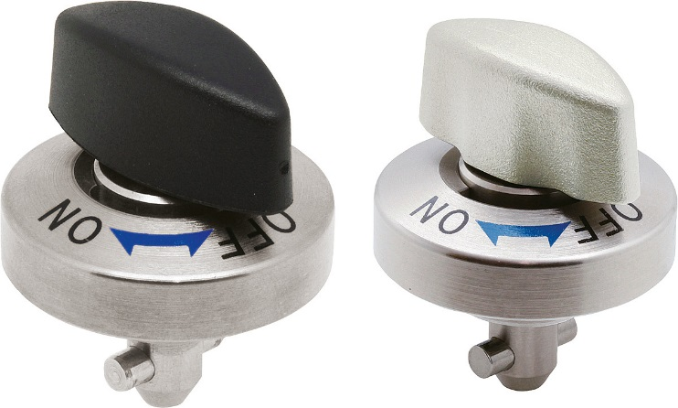  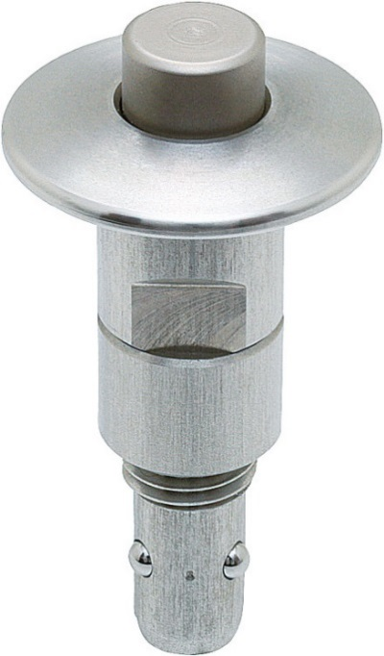 | Fichier image :  KIPP-Verrou quart de tour-K 1061.jpg  Fichier image :  KIPP-Goupille d'arrêt en inox-K 1063.jpg

Droits iconographiques : publication gratuite et libre de droits dans les médias spécialisés.
Avec indication de la source. Un exemplaire justificatif est demandé.

